日本語教室

IROHA NO KAI いろはの会 IROHA NO KAI 日本語教室いろはのはに日本語を教えているボラン
ティアグループです｡ からまでいレベルの人達が
をしています｡ のも行っています｡
あなたも多くのとにしませんか｡ おちしています｡

～日本語指導ボランティアを募集しています～
ところ（Classroom）
(☎ 0465-24-6611)
おだわら市民交流センター ＵＭＥＣＯ（栄町1-10-27） 小田原駅東口からいて3分
（Odawara Community center, three minutes walk from Odawara Station）
じかん（Timetable）

火曜クラス（Tuesday Class） 10:30～12:00
水曜クラスWednesday Class） 10:30～12:00
金曜クラス (Friday Class） ①17:00～18:30 ②19:00～20:30
＜かいひ (Fee) ： 100／１＞
春季予定表（Schedule） 1月（JAN）～ 3月（MAR）／2019

1月(JAN) 2月(FEB)
火(Tue) | 水(Wed) | 金(Fri) |  | 火(Tue) | 水(Wed) | 金(Fri)
8 | 9 | 11 |  | - | - | 1
15 | 16 | 18 |  | 5 | 6 | 8
22 | 23 | 25 |  | 12 | 13 | 15
29 | 30 | - |  | 19 | 20 | 22
- | - | - |  | 26 | 27 | -
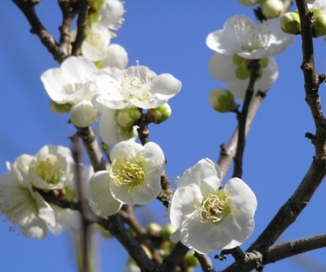
3月(MAR)
火(Tue) | 水(Wed) | 金(Fri)
- | - | 1
5 | 6 | 8
12 | 13 | 15
19 | 20 | 22
～4月４日春休み
【問合せ（Contact）】☎ 0463-72-3719／080-5523-2467 (西村 T. Nishimura)

